**ClientSimulator使用说明**

为了方便测试人员使用ClientSimulator，在上一个命令行界面版本的基础上，用MFC做了一个界面，主界面如下：

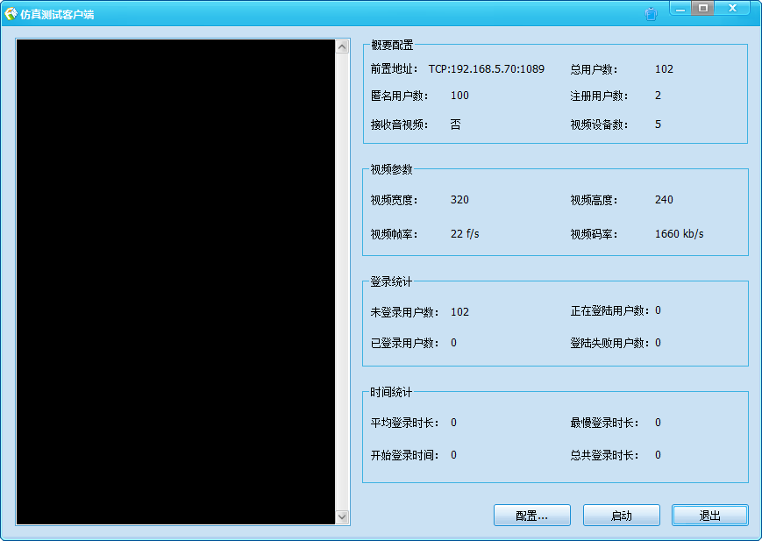

主界面分为三部分。

左边部分用来显示运行信息，当前主要显示用户登录的进度，以内部实现划分的几个状态表示，分别是版本更新（update-version）、登录前置（login-front）、获取会议列表（select-room）、登录会议（startup-room）和进入会议（enter-room）状态。

右边大部分用来显示一些重要的配置信息、运行时信息及运行统计信息；

重要配置信息分“概要配置”和“视频参数”两部分。

“登录统计”用来实时显示当前总的登录进度。

“时间统计”用来统计登录时长。

程序启动时，会从运行目录读取”ClientSimulator.xml”配置文件，并将相关配置信息显示在此界面。

右下部分包含三个按钮，分别是“配置…”、“启动”和“退出”，点击“配置…”按钮会弹出如下配置界面：

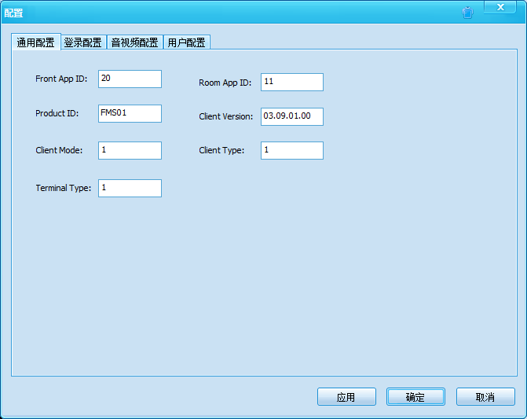

配置界面将所需配置分为“通用配置”、“登录配置”、“音视频配置”和“用户配置”四个Tab页，可以完全取代手动修改配置文件，具体配置就不再赘述。需要说明的是，程序本身支持手动修改配置文件和通过界面进行配置，如果通过手动配置，要注意配置文件保存的编码格式必须为utf-8。

点击“应用”按钮，会将当前Tab页的配置刷新到配置文件，即启用当前配置；点击“确定”按钮会将所有Tab页的配置修改刷新到配置文件并退出配置界面；点击“取消”按钮，不做任何事情，直接退出配置界面，也就是说，如果修改后没有点击“应用”按钮，直接点击“取消”退出配置界面，则所有配置修改都不会生效。

批量配置匿名用户，如果通过手动修改配置文件的方式，建议使用如下这种方式：

<!--批量配置匿名用户-->

<NickUserRange>

<BaseNickName>fs_</BaseNickName>

<PostfixNumBegin>1</PostfixNumBegin>

<PostfixNumEnd>300</PostfixNumEnd>

</NickUserRange>

在配置界面配置的匿名用户都会转化为以下这种配置方式：

<UserList>

<User>

<NickName>fs_1</NickName>

</User>

<User>

<NickName>fs_2</NickName>

</User>

…

</UserList>

点击主界面启动按钮后，程序开始运行，此时“配置…”按钮变灰，程序不支持在运行过程中修改配置。同时，“启动”按钮会变为“停止”按钮。登录完成后，点击“停止”按钮，程序会尽量发送用户登出消息，程序主界面还在，此时“停止”按钮会变成“重新启动”按钮，并且“配置…”按钮重新变的可用。

点击“重新启动”按钮会结束当前进程，并重新启动一个新的客户端界面，相当于手动关闭然后重新启动，这样做的原因是，如果程序去实现可重复登录，需要恢复多种状态，会比较复杂，索性直接重启，基本不影响用户体验。

运行界面示例如下：

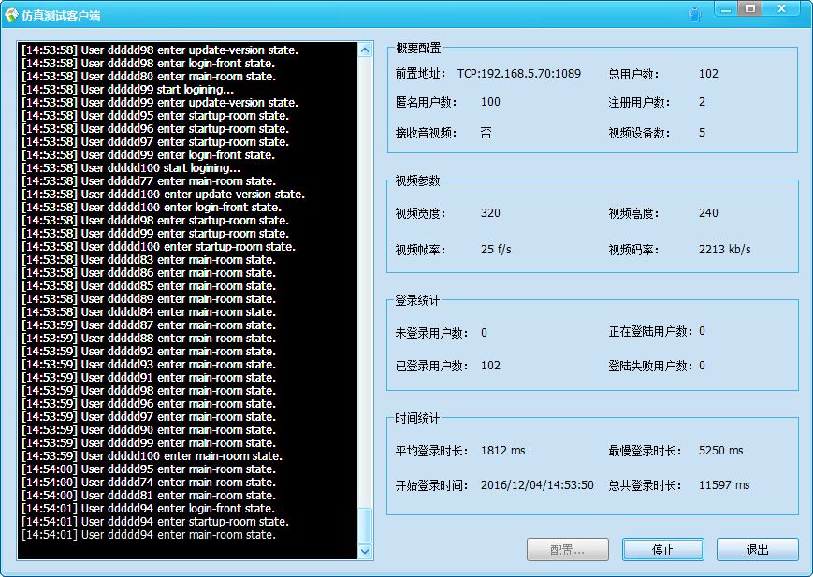

约束：

1. 由于线程数限制，当前客户端只能模拟大概200个用户登录。
2. 错误信息不够丰富，有待后续完善。
3. 测试不够全面，请及时反馈问题和需求。